Dawid swoją wielkoduszną postawą skruszył serce Saula. W ten sposób król Izraela ujrzał swój grzech i swoją nikczemność. Co to znaczy, że Dawid był wielkoduszny? Otóż Dawid, mimo że prześladowany przez Saula, nie szuka zemsty i rewanżu, tylko przebacza z serca. Dawid robi coś, co normalnie przekracza ludzkie siły, odpłaca dobrem za zło, którego doświadczył od Saula. Wielkoduszność rodzi tu życie i przebaczenie.

Czy jesteś człowiekiem wielkodusznym? Czy prosisz o tę łaskę? Pomódl się: Jezu, proszę Cię o łaskę wielkoduszności. Proszę Cię o to, abym niósł życie.

24 stycznia 2026, sobota 2 Sm 1,1-4.11-27; Ps 80,2-8;Mk 3,20-21
CHODZIĆ W DUCHU ŚWIĘTYM,
TO ĆWICZYC SIĘ W PRZEBACZANIU
2 Sm 1, 11-12
Dawid schwyciwszy swe szaty, rozdarł je. Tak też uczynili wszyscy mężowie, którzy z nim byli. Potem lamentowali i płakali, i pościli aż do wieczora, ponieważ padli od miecza Saul i syn jego Jonatan, i lud Pana, i dom Izraela.

Trudy i cierpienie Dawida zrodził w nim wielkoduszność i empatię wobec jego prześladowcy. Dawid zapewne wyćwiczył się w przebaczaniu, bo jego postawa była postawą człowieka wolnego od zranień. Od nas zależy co zrobimy z naszymi zranieniami. Czy będziemy współpracować z łaska Bożą nad naszym uzdrowieniem, czy pozwolimy, aby nasze zranienia nas zatruły i sparaliżowały.

Czy masz świadomość swoich zranień? Co z nimi robisz? Pomódl się: Jezu, dziękuję Ci, że z Twoją pomocą mogę wychodzić ze swoich poranień i być osobą wolną.

 | Opracowała: Jolanta Prokopiuk, korekta: Elżbieta i Grzegorz Kowalewscy, ilustracje: Marta Stańco, skład: Mariusz Stańco. Asystent kościelny – ks. Wojciech Jaśkiewicz.  Wspólnota Domowego Kościoła Ruchu Światło – Życie „On Jest” | 
Teksty do medytacji znajdują się na stronie: www.onjest.pl/slowo
Zachęcamy do korzystania z metody czytania i rozważania Słowa Bożego Lectio Divina i rozważań dostępnych na stronie internetowej oraz w formie aplikacji na urządzenia z systemami Android, Apple (kod QR obok), jak również czytniki e-book
CHODZIĆ W DUCHU ŚWIĘTYM
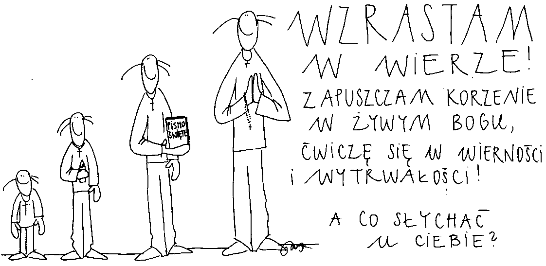
18 stycznia 2026, niedziela Iz 49,3-6; Ps 40,2-10; 1 Kor 1,1-3; J 1,29-34
CHODZIĆ W DUCHU ŚWIĘTYM, TO WYJŚĆ NA PUSTYNIĘ
J 1, 29-30
„Nazajutrz zobaczył Jezusa, nadchodzącego ku niemu, i rzekł: Oto Baranek Boży, który gładzi grzech świata. To jest Ten, o którym powiedziałem: Po mnie przyjdzie Mąż, który mnie przewyższył godnością, gdyż był wcześniej ode mnie.”

Jan Chrzciciel, aby wykonać swoją misję życiową, potrzebował najpierw wyjść na pustynię. Potrzebował trwać na modlitwie w obecności Bożej, aby zobaczyć co i jak ma w swoim życiu zrobić. Dla nas tym wyjściem na pustynię jest czas, jaki poświęcamy na spotkanie z Jezusem, szczególnie w Bożym Słowie. Czas, gdy jesteśmy tylko dla Niego i z Nim. Czas, gdy mówimy do Niego, ale też słuchamy tego, co On mówi do nas przez swoje Słowo.

Czy poświęcasz każdego dnia czas na modlitwę? Czy wzrasta w Tobie pragnienie modlitwy, pragnienie spotykania się z Bogiem żywym? Pomódl się: Jezu, przymnóż mi wiary. Wlej w moje serce coraz głębsze pragnienie spotykania się z Tobą, Bogiem żywym.

19 stycznia 2026, poniedziałek 1 Sm 15,16-23; Ps 50,8-23; Mk 2,18-22
CHODZIĆ W DUCHU ŚWIĘTYM, TO WZRASTAĆ W POSŁUSZEŃSTWIE
1 Sm 15, 22-23
„Samuel odrzekł: Czyż milsze są dla Pana całopalenia i ofiary krwawe od posłuszeństwa głosowi Pana? Właśnie, lepsze jest posłuszeństwo od ofiary, uległość – od tłuszczu baranów. Bo opór jest jak grzech wróżbiarstwa, a krnąbrność jak złość bałwochwalstwa. Ponieważ wzgardziłeś nakazem Pana, odrzucił cię On jako króla.”

Żyjemy w kulturze śmierci, kulturze nieposłuszeństwa. Dzisiejszy człowiek to indywidualista, najczęściej słucha tylko sam siebie i chce być wyrocznią we wszelkich sprawach. Natomiast chrześcijanin ma być podobny do Jezusa, a Jezus był całkowicie posłuszny swojemu Ojcu. Autor Listu do Hebrajczyków pisze: A chociaż był Synem, nauczył się posłuszeństwa przez to, co wycierpiał. (Hbr 5, 5,8) Prośmy o łaskę posłuszeństwa Bogu żywemu w naszym życiu.

Czy słyszysz głos Boży w swoim życiu? Czy jesteś człowiekiem posłuszeństwa temu głosowi? Pomódl się: Jezu, proszę Cię o ducha posłuszeństwa. Proszę Cię, abym mógł być do Ciebie podobny.

20 stycznia 2026, wtorek 1 Sm 16,1-13; Ps 89,20-28; Mk 2,23-28
CHODZIĆ W DUCHU ŚWIĘTYM,
TO NAUCZYĆ SIĘ SPOGLĄDAĆ OCZAMI SERCA
1Sm 16, 7
„Nie zważaj ani na jego wygląd, ani na wysoki wzrost, gdyż nie wybrałem go, nie tak bowiem człowiek widzi jak widzi Bóg, bo człowiek patrzy na to, co widoczne dla oczu, Pan natomiast patrzy na serce.”

Serce człowieka widać przez jego uczynki. Z serca ludzkiego rodzą się wszelkie uczynki. Możemy mówić piękne słowa, które prędzej czy później weryfikowane są przez nasze uczynki. Prośmy Boga żywego, aby uczył nas spoglądania na siebie i innych oczami serca. Patrzenie oczami serca to dostrzeganie tego wszystkiego, czego nie jest w stanie uchwycić sam rozum i nasze fizyczne oczy.

Czy potrafisz spoglądać na siebie i innych oczami serca? Czy potrafisz wsłuchiwać się w innych? Pomódl się: Jezu, pozwól mi spoglądać na rzeczywistość także oczami serca.

21 stycznia 2026, środa 1 Sm 17,32-51; Ps 144,1-10; Mk 3,1-6
CHODZIĆ W DUCHU ŚWIĘTYM,
TO ODKRYĆ PRAWDZIWE ŹRÓDŁO ZWYCIĘSTWA
1Sm 17, 45-46
„Dawid odrzekł Filistynowi: Ty idziesz na mnie z mieczem, dzidą i zakrzywionym nożem, ja zaś idę na ciebie w imię Pana Zastępów, Boga wojsk izraelskich, którym urągałeś. . Dziś właśnie odda cię Pan w moją rękę, pokonam cię i utnę ci głowę. Niech się przekona cały świat, że Bóg jest w Izraelu.”

Jeśli ulokowałeś swoje powodzenie jedynie w swoim rozumie, to obrałeś niewłaściwą ścieżkę. Rozum jest pięknym darem od Boga, ale człowiek jest czymś więcej. Dawid zachował się nieracjonalnie, a zwyciężył swojego przeciwnika. Jego zwycięstwo związane było z ufnością w moc i działanie Boga żywego.

Czy wzrasta Twoja wiara, Twoje zaufanie w Boga żywego? Pomódl się: Jezu, dziękuję Ci za wiarę w moim życiu. Proszę Cię o wzrastanie w zaufaniu Tobie, zaufaniu w Twoje prowadzenie.

22 stycznia 2026, czwartek 1 Sm 18,6.19,7; Ps 56,2-13; Mk 3,7-12
CHODZIĆ W DUCHU ŚWIĘTYM, TO DOSTRZEGAĆ CUDA BOŻE
1Sm 18, 8-9
„A Saul bardzo się rozgniewał, bo nie podobały mu się te słowa. Mówił: Dawidowi przyznały dziesiątki tysięcy, a mnie tylko tysiące. Brak mu tylko królowania. I od tego dnia patrzył Saul na Dawida zazdrosnym okiem.”

Zazdrość jest najgłupszym z grzechów. Niczego nie wnosi, nawet chwilowej przyjemności, ale wszystko niszczy i zatruwa. Zazdrość oślepia wzrok zewnętrzny i wewnętrzny, niszczy lub osłabia relacje. Saul powinien być szczęśliwy i zdumiony mocą Boga Izraela i wiarą Dawida, a okazał się ostatecznie tak głupi.

Czy ostrzegasz dobro i piękno w swoim życiu? Czy potrafisz się cieszyć zwycięstwami innych? Pomódl się: Jezu, dziękuję Ci za piękno i dobro w moim życiu. Proszę Cię, abyś uzdolnił mnie do radowania się zwycięstwami i sukcesami innych.

23 stycznia 2026, piątek 1 Sm 24,3-21; Ps 57,2-11; Mk 3,13-19
CHODZIĆ W DUCHU ŚWIĘTYM, TO BYĆ WIELKODUSZNYM
1Sm 24, 17-18
„Kiedy Dawid przestał tak mówić do Saula, Saul zawołał: Czy to twój głos, synu mój, Dawidzie? I zaczął Saul głośno płakać. Mówił do Dawida: Tyś sprawiedliwszy ode mnie, gdyż odpłaciłeś mi dobrem, podczas gdy ja odpłaciłem ci złem.

